ANALISIS DEL SECTOR

Capítulo I: ÁREA GESTORA
- Datos del área Gestora: | Dependencia solicitante: |  | Oficina de Tecnología y Sistemas de Información
- Datos del área Gestora: | Elaborado por |  | Oficina de Tecnología y Sistemas de Información
- Datos proyecto:
Programa presupuestal al cual corresponde: |  | Fortalecimiento a la Gestión y Dirección del Sector Educación
Nombre del proyecto |  | Desarrollo de las capacidades de planeación y gestión institucionales y sectoriales  BPIN – 2019011000177
Nº de proceso en el plan de compras: |  | 2020-0934
Modalidad de selección: |  | Selección Abreviada (X) |  | Menor Cuantía | Concurso de méritos
- Objeto |  | SUMINISTRO DE LICENCIAMIENTO, SOPORTE Y ACTUALIZACIÓN DE LAS LICENCIAS BIZAGI PARA EL MINISTERIO DE EDUCACIÓN NACIONAL
- Sector/Sub-sector | SERVICIOS
- Índice del Instrumento. | - Aspectos Generales  - Estudio de la Oferta  - Estudio de la Demanda  - Indicadores financieros del sector

INTRODUCCION
La función de compras debe estar orientada a satisfacer las necesidades de la Entidad Estatal y a obtener el mayor valor por el dinero público, por lo que a través de este instrumento y en cumplimiento de la obligación legal del Ministerio de analizar el mercado relativo al objeto del proceso de contratación como entidad pública del orden nacional, según el artículo 2.2.1.1.1.6.1 del decreto 1082 de 2015, se procede a desarrollar el análisis del sector alrededor del objeto del proceso siguiendo los lineamientos de la Agencia Nacional de Contratación Estatal – Colombia Compra Eficiente.

- ASPECTOS GENERALES
A.1 Aspecto económico
SECTOR SERVICIOS EN LA ECONÓMIA:

En abril de 2020, dos de los dieciocho subsectores de servicios presentaron variación positiva en los ingresos totales, en comparación con abril de 2019.
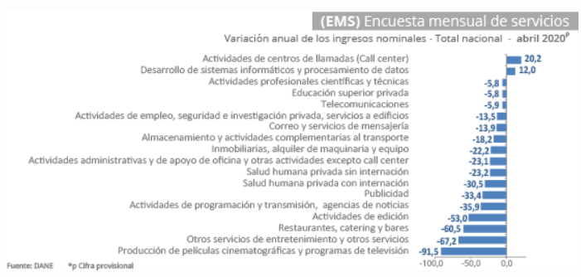

Según la Encuesta Mensual de Servicios, en abril de 2020 las Actividades de centros de llamadas (call center) presentaron variaciones anuales de 20,2% en sus ingresos totales, de 13,5% en el personal ocupado, y de 4,7% en los salarios, en comparación con abril de 2019.
Así mismo, en comparación con abril del 2019, los ingresos totales de las empresas dedicadas principalmente al Desarrollo de sistemas informáticos y procesamiento de datos registraron en abril de 2020 una variación anual de 12,0%, así como incrementos del 4,7% y 8,7% en el personal ocupado y en los salarios, respectivamente.
Por el contrario, en abril de 2020 se registró una disminución del 91,5% de los ingresos totales de las empresas dedicadas a Producción de películas cinematográficas y programas de televisión, con relación al mismo mes de 2019. El personal ocupado registró una reducción del 24,4%, mientras que los salarios presentaron una variación anual de 56,1%.

ANÁLISIS DEL SECTOR SERVICIOS TECNOLÓGICOS:

De acuerdo con el modelo de Gestión IT4+ definido por MINTIC, para disponer los sistemas de información es necesario desarrollar la estrategia de servicios tecnológicos que garantice su disponibilidad y operación. La gestión de tecnología debe proveer un servicio permanente que beneficie a todos los usuarios, tanto internos como externos. La gestión de los siguientes elementos garantiza la prestación de los servicios tecnológicos:

- Suministro, administración y operación de infraestructura tecnológica y de sistemas de información.
- Alta disponibilidad para una operación continúa.
- Servicios de soporte técnico a los usuarios.
- Seguridad

La estrategia de servicios tecnológicos contempla el desarrollo de los siguientes aspectos:

- Arquitectura de infraestructura tecnológica
- Procesos de gestión: capacidad, puesta en producción y operación
- Servicios de conectividad
- Servicios de administración y operación
- Soporte técnico y mesa de ayuda
- Seguimiento e interventorías.

ASPECTOS GENERALES DEL MERCADO:

La cuarta revolución industrial tiene como objetivo la transformación de la industria hacia organizaciones inteligentes que usen las nuevas tecnologías como base para su desarrollo. Colombia no se queda atrás y supera los retos para ser parte de esta tendencia.

La cuarta revolución industrial incluye el desarrollo de diferentes áreas como la robótica, la inteligencia artificial (IA), las cadenas de bloques (blockchain), la nanotecnología, el internet de las cosas, la computación cuántica, la biotecnología, la impresión 3D y los vehículos autónomos. La cuarta revolución industrial, pretende fusionar los mundos físico, digital y biológico, impactando todas las disciplinas, economías e industrias e incluso desafiando ideas sobre lo que significa ser humano, de acuerdo con la definición del Foro Económico Mundial.

La cuarta revolución industrial se enfoca en la optimización de procesos y recursos mediante la recolección y el aprovechamiento de los datos.

Se debe tener en cuenta que cada revolución industrial ha sido impulsada por innovaciones tecnológicas que se vuelven lo suficientemente asequibles para escalarse y difundirse y, de esta manera, generar cambios en la sociedad.

Según el Foro Económico Mundial de 2019, estos son los datos más impactantes de esta revolución industrial:

- Es más común que las personas tengan celulares que servicios básicos como electricidad y agua.
- Los bebés nacidos desde el año 2017 tal vez nunca tengan que conducir un automóvil, ya que estos serán automatizados. Además, no tendrán ayuda en el servicio, sino robots que realicen las tareas cotidianas del hogar.
- Gracias a la conectividad, la transformación de la cuarta revolución industrial se está dando mucho más rápido que en las demás revoluciones.
- El 90% de los datos se crearon en los dos últimos años: videos, fotos, tuits, entre otros.

El reto mundial está en enfrentar los ‘contras’ de la mejor manera posible para mitigar riesgos y aprovechar el mundo de oportunidades que representa la cuarta revolución industrial.

Colombia no se ha quedado rezagada de esta transformación. En abril de 2019 se inauguró en Medellín el Centro para la Cuarta Revolución Industrial, uno de los cinco centros del mundo y el único de Latinoamérica. Este centro del Foro Económico Mundial se comporta como una plataforma para la discusión de temas éticos y regulatorios de las tecnologías de la cuarta revolución industrial. Su objetivo es desarrollar marcos legales y políticas públicas para acompañar al país y a sus vecinos en la implementación de proyectos con tecnologías como el blockchain y la Inteligencia Artificial.

Cabe resaltar que el Plan Nacional de Desarrollo 2018 – 2022 estableció los lineamientos generales para la adopción de tecnologías emergentes por parte del sector productivo en el marco de la cuarta revolución industrial y se definió la construcción de una política de Estado de largo plazo que trace el camino para que Colombia enfrente este desafío.

Así mismo, gracias al programa de Nuevas Experiencias Tecnológicas, desarrollado por iNNpulsa Colombia con el apoyo del Ministerio de Comercio, Industria y Turismo en 2019, 33 empresas iniciaron acciones para adoptar tecnologías emergentes de la mano de dos firmas consultoras de primer nivel: Ernst & Young y Segen Group.

Estas empresas se encuentran en la etapa de diagnóstico sobre el grado de uso y apropiación de tecnologías de manufactura avanzada y se perfilará un proyecto que permita la adopción de este tipo de tecnologías, como la robótica, la fabricación aditiva, los sistemas de realidad aumentada o virtual, el internet de las cosas, los materiales compuestos y avanzados, el blockchain y la inteligencia artificial.

Adicionalmente, las compañías beneficiadas conectarán con al menos dos startups, instituciones de investigación y empresas o líderes en tecnología, que tengan la capacidad de ofrecer soluciones.

ANÁLISIS DEL VALOR DEL PRESUPUESTO

Mediante invitaciones enviadas en el mes de Julio de 2020 a través de solicitud de información “CO1.BDOS.1327605” por la plataforma SECOP II, en igualdad de condiciones para los proveedores autorizados por el fabricante Bizagi en Colombia (4 proveedores), se llevó a cabo un sondeo de mercado con el fin de obtener los valores correspondientes a la necesidad a contratar. Se extendió invitación a firmas autorizadas en Colombia por el fabricante Bizagi, recibiéndose tres (3) cotizaciones.
Empresas participantes del Estudio de Mercado que presentaron cotización:
- SUPPORTICAL
- INFORMÁTICA EL CORTE INGLÉS
- GATTACA
Las demás empresas invitadas no contestaron frente a la solicitud de estudio de precios realizada por el Ministerio.
Con el fin de determinar el valor del presupuesto del proceso a partir del estudio de mercado realizado, el Ministerio procedió a hacer la comparación de las cotizaciones recibidas. A partir de dicha información, el Ministerio analizó que no existe una diferencia ostensible entre los valores unitarios de cada ítem cotizado en el estudio de mercado realizado. En consecuencia, se determinó el valor unitario techo de cada uno de los bienes y servicios requeridos tomando el valor promedio de cada ítem, de las tres cotizaciones recibidas. El resumen del presupuesto se muestra a continuación.

Descripción | Cantidad | Unidad | Valor Techo antes de IVA | Valor Techo IVA Incluido
UBLS1 - Production Environment Bizagi Automation Service S1 (Proyecto Registro Calificado ) | 1 | Valor Global | $ 193.281.072,00 | $ 230.004.476,00
UBLB0 Testing Environment Bizagi Automation Service B0 (Proyecto Registro Calificado) | 1 | Valor Global | $ 0,00 | $ 0,00
BCAL-2001 - Production Environment Bizagi Automation User License (proyecto Convalidación de Títulos 203 usuarios) | 1 | Valor Global | $ 370.818.696,00 | $ 441.274.248,00
BCALM-2001 - Production Environment Bizagi Automation User License Maintenance (proyecto Convalidación de Títulos 203 usuarios) | 1 | Valor Global | $ 74.163.739,00 | $ 88.254.849,00
Soporte Silver 6 meses - Premium Silver Support | 1 | Valor Global | $ 33.695.253,00 | $ 40.097.351,00
VALOR TOTAL |  |  |  | $ 799.630.924,00

Este valor incluye todos los costos directos e indirectos de personal y los generados en el desarrollo de actividades y demás impuestos a que haya lugar.
El valor estimado del presupuesto total para el presente proceso de selección es de SETECIENTOS NOVENTA Y NUEVE MILLONES SEISCIENTOS TREINTA MIL NOVECIENTOS VEINTICUATRO PESOS (M/CTE) ($ 799.630.924,00) INCLUIDO IVA.
Los valores incluyen IVA NO SI

A.2 Aspecto técnico

La presente justificación para la adquisición de licenciamiento, soporte y actualización de las licencias Bizagi para el Ministerio de Educación Nacional se presenta desde los siguientes requerimientos:
a) Necesidad Dirección de Calidad de Educación Superior para la renovación de los sistemas de información que soportan los trámites del sistema de aseguramiento de calidad de educación superior, b) Antecedentes Registro Nacional de Educación y apropiación - uso de soluciones de industria para gestión de procesos de negocio – BPMS, por sus siglas en inglés Bussines Process Management Suit. C) Necesidad de licenciamiento, soporte y actualización de las licencias BPMS.
- Necesidad Dirección de Calidad de Educación Superior para la renovación de los sistemas de información que soportan los trámites del sistema de aseguramiento de calidad de educación superior.

El Sistema de Aseguramiento de Calidad de la Educación Superior, busca certificar ante la sociedad y el Estado, las condiciones de calidad del servicio educativo con el objetivo de proveer información confiable a sus usuarios y propiciar el auto examen permanente de instituciones y programas académicos en el contexto de una cultura de la evaluación. En este sentido, la información básica es obtenida y analizada a través de múltiples metodologías, con el fin de apoyar el mejoramiento continuo en términos de calidad y acompañar y socializar información institucional y sectorial, con lo que se busca fortalecer la calidad de la educación superior del país y el mejoramiento de la eficiencia y eficacia de los procesos de la dependencia como Registro Calificado, Inspección y Vigilancia, Acreditación de Alta Calidad y Convalidaciones de Títulos Extranjeros.
Un mundo cada vez más globalizado obliga progresivamente a que los Sistemas de Aseguramiento de la Calidad – SAC, garanticen a la sociedad que sus Instituciones de Educación Superior - IES y sus programas, cuenten con condiciones de alta calidad con referentes internacionales, y para ello, se requiere continuar con la renovación y operación TIC de los servicios de información que permitan soportar estrategias que incentiven la mejora de los programas y las instituciones.
Los retos actuales no sólo se relacionan con el aumento significativo de la movilidad, sino que también tiene que ver con las transformaciones de los Sistemas Educativos a nivel mundial. Motivados por las dinámicas propias de otros países, se ha propuesto desde la Subdirección de Aseguramiento de la Calidad de la Educación Superior, una estrategia para aprender, discutir y consolidar conceptos precisos en este sentido, dando de esta manera mayor transparencia y calidad a los procesos internos de análisis y evaluación de las titulaciones extranjeras sujetas a convalidación, efecto para el cual se desarrollaron múltiples jornadas de aprendizaje, dirigidas a funcionarios del Grupo de Convalidaciones, del Viceministerio de Educación Superior y en general de todo el Ministerio, permitiendo mayor claridad por parte del equipo técnico, constituyéndose en escenario para el fortalecimiento de relaciones entre el Ministerio de Educación Nacional y representaciones diplomáticas en Colombia (embajadas).
Sumado a ello, debe tenerse en cuenta que las entidades estatales deben garantizar el mejoramiento del acceso y la calidad de la información, además de optimizar las herramientas de gestión pública orientada al ciudadano, a fin de garantizar la comunicación efectiva y eficiente con la ciudadanía.
Adicionalmente, el Ministerio de Educación Nacional expidió la resolución No. 10687 de 2019, “Por medio de la cual se regula la convalidación de títulos de educación superior otorgados en el exterior”, con el fin de permitir agilizar el trámite para los títulos de educación superior que provengan de instituciones acreditadas en alta calidad en el respectivo país de origen, partiendo de una flexibilización de requisitos documentales, lo que permite a los ciudadanos acceder al proceso de convalidación sin la necesidad de realizar solicitudes previas a la institución formadora de documentos que pueden ser de difícil consecución.
De acuerdo con lo anterior y con el fin de aprovechar aún más las capacidades de la Comisión Nacional Intersectorial de Aseguramiento de la Calidad de la Educación Superior (CONACES) en pro de los nuevos retos, necesidades y avances de la educación superior en Colombia, se diseñó una estrategia con el fin de reducir el número de trámites que se encuentran por fuera de términos, estrategia que también ha servido para garantizar que las solicitudes logren el efectivo cumplimiento de los términos legales e institucionales fijados para la expedición de actos administrativos, la construcción del precedente administrativo, la realización de las salas de evaluación académica y la contestación de derechos de petición, ello con el fin de garantizar la prestación del servicio de manera eficiente y evitar la presentación de acciones constitucionales en contra de este Ministerio.
En términos generales, es necesario dar un paso hacia adelante para fortalecer la gestión de información, mejorando su calidad, garantizando su consistencia, consolidando servicios de fuente única y precisando mecanismos que eliminen la dualidad y disparidad en el consumo de la información que reposa en los diferentes sistemas de información.
En aras de la adecuada implementación y a su vez propender por el éxito de dicha estrategia, se requiere renovar y/o adquirir las licencias y soporte de las soluciones de industria de gestión de procesos de negocio – BPMS (Licencias Bizagi) que se usaron para renovar los trámites de convalidaciones y la renovación en proceso del trámite de registro calificado que permita articular los sistemas de información, atendiendo las necesidades propias de los trámites para la educación superior, para proveer a los pares académicos, a los evaluadores de la Comisión Nacional Intersectorial de Aseguramiento de la Calidad de la Educación Superior - CONACES y del Consejo Nacional de Acreditación - CNA, a la Dirección de Calidad para la Educación Superior y a la ciudadanía en general, a fin de contar con un proceso más claro, ágil y eficaz, que responda a las exigencias normativas y que a su vez, facilite al ciudadano el acceso y seguimiento al estado de su trámite.
- Antecedentes Registro Nacional de Educación y apropiación - uso de soluciones de industria para gestión de procesos de negocio – BPMS, por sus siglas en inglés Bussines Process Management Suit.

El Registro Nacional de Educación – RENE es la estrategia que el Ministerio de Educación Nacional ha definido y diseñado como solución para organizar la información del sector educación consolidándola como un activo para la toma de decisiones estratégicas en los niveles nacional y territorial, del mismo se ha realizado la definición, diseño y prueba de concepto y se ha avanzado en la implementación de la arquitectura técnica definida para los nuevos sistemas de información de soporte para: i) el trámite de Convalidación de Títulos de Educación Superior otorgados por Instituciones de Educación Superior del Exterior y ii) el trámite de registro calificado de programas de educación superior.
Avanzar en la implementación del Registro Nacional de Educación – RENE permite tener en el mediano y largo plazo los siguientes beneficios:
- Mediante estándares de gobierno para el intercambio de información implementar servicios de Interoperabilidad entre sistemas.
- Garantizar la confiabilidad y unidad de los datos, mediante registro únicos que aseguren la unicidad de los datos gestionados por los diferentes sistemas del sector educativo.
- Apoyar la toma de decisiones del sector, mediante la captura oportuna de la información y calidad.
- Mejorar la disponibilidad de datos (Open Data) para entidades y ciudadanos.
- Garantizar un gobierno de datos, seguridad de la información y auditoría.
- Reducir el reprocesamiento de información por parte de los actores del sector.
- Articular programas de acceso a la educación en todos los niveles.
- Innovar en los servicios del sector educación para los ciudadanos mediante el uso de TIC.
- Apropiar soluciones de industria BPMN y de Inteligencia artificial que permitan disminuir la dependencia de proveedores y permitan agilizar la renovación tecnológica.

Por medio de los procesos de renovación tecnológica realizados desde las vigencias 2018, 2019 y 2020 se ha avanzado en la implementación y operación TIC de:
- Arquitectura basada en componentes de la industria, uso común de soluciones, reutilización de componentes.
- Interoperabilidad, Confidencialidad, Integridad, Seguridad en los datos, Trazabilidad, Usabilidad y Accesibilidad.
- Estándares del mercado respecto a Infraestructura escalable y flexible.
- Soluciones de industria (Arquitectura Orientada a Servicios, Master Data Management, Analítica de Datos, Repositorios activos, Gestor de procesos de negocio, Portales, Web Services, Gestor documental, Gestor de Acceso e Identidad).
- Aplicaciones interactivas que permitan el auto gestión y acceso desde dispositivos móviles.

Dado que el Ministerio de Educación Nacional cuenta con la definición, diseño y Prueba de Concepto – PoC de la Arquitectura Empresarial del Sector Educación mediante el Registro Nacional de Educación – RENE es importante continuar con el avance en su implementación y operación TIC y que a su vez sea esta la arquitectura base sobre la cual se implemente y opere los nuevos sistemas de soporte a los trámites de aseguramiento de calidad de educación superior para generar valor a los ciudadanos, instituciones de educación superior, comunidad educativa y colaboradores del sector educación.
El Ministerio cuenta con licencia por uso de la solución de industria para gestión de procesos de negocio – BPMS bizagi, las cuales tienen vigencia hasta octubre 31 de 2020.
- Las soluciones de industria para gestión de procesos – BPMS tienen como objetivo mejorar el desempeño (eficiencia y eficacia) y la optimización de los procesos de negocio de una organización, con los siguientes beneficios:

  - Generales: Agilizar la toma de decisiones, Avanzar en la transformación digital, Incrementar la eficiencia, Mejorar servicio al ciudadano, Mayor colaboración, coordinación y mejor comunicación, Reducir tiempos, Agilidad en mejora continua, Medir la eficiencia y efectividad de los procesos, Identificar los cuellos de botella del proceso, Interactuar con todo el ecosistema de la organización (Sistemas, colaboradores, proveedores), Contar con un mecanismo ágil para implementar la mejora continua en la organización (procesos vivos).
  - Beneficios para los áreas misionales y funcionales: Agilidad Operativa, Reducciones de Costos, Mejora del Servicio, Incremento en la productividad de los participantes del proceso, Enfoque en el ciudadano.
  - Beneficios Líderes de TI: Entrega rápida de aplicaciones, Reducción de riesgos, Experimentación controlada, Colaboración entre negocios y TI, Reducción de Costos de TI, Ágil modernización de sistemas.

- La solución de industria BPMS que tiene el Ministerio es BIZAGI, con la cual se ha implementado el sistema de información de Convalidación de Títulos de Educación Superior y la renovación del sistema de soporte al trámite de Registro Calificado de Programas de Educación Superior, teniendo en cuenta las siguientes ventajas como fabricante Bizagi:

  - Presencia en Colombia y Mercado Internacional:
    - ICETEX, Otorgamiento de becas programas internacionales
      - Registro de Oferta de Convocatoria.
      - Aplicación y Evaluación.
      - Recepción Aplicación a Convocatoria.
      - Evaluación de Candidatos.
      - Notificación Aspirante.
    - Procesos University of London – BirkBeck
      - Cambios de estados de estudiantes.
      - Préstamos estudiantiles.
    - Procesos Universidad de los Andes
      - Homologaciones.
      - Apoyo Financiero.
      - Monitorias.
      - Salidas Académicas.
      - Consultorio Jurídico.
  - Reconocimiento Internacional. Gartner, Fraunhofer y Forrester.

- Necesidad de licenciamiento, soporte y actualización de las licencias BPMS.

Es prioritario garantizar la operación integral de los servicios TI del Ministerio, aunado a que esta operación debe ser ininterrumpida asegurando así la disponibilidad de las soluciones de industria BPMS para los servicios de información que soportan los trámites de la Dirección de Calidad de Educación Superior que se están renovando, para los cuales se debe asegurar su continuidad.
Necesidad para el Sistema de Convalidación de Títulos de Educación Superior otorgados por Instituciones del exterior:
El sistema de soporte para el trámite de Convalidación de Títulos de Educación Superior otorgados por Instituciones del exterior, basado en la Resolución 10687 de 2019, inició operación el 16 de octubre de 2019, con los siguientes resultados a la fecha de corte 20 de julio de 2020:
- Acumulado de registro de usuarios, por estado. Al 2020/07/20 han iniciado 9.898 trámites (201 víctimas)
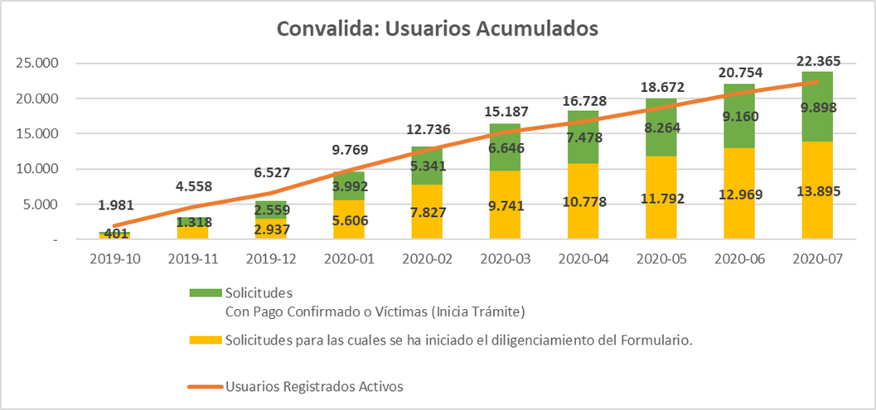
- Solicitudes con Pago Confirmado o Victimas - Inicia Trámite. Acumulado al 2020/07/20 han iniciado 9.898 trámites (201 víctimas). En abril, mayo, y junio se había tenido una reducción cercana al 38% de las solicitudes con pago confirmado mensuales. En ju​lio ha tenido un aumento del 24% las solicitudes diarias con pago:
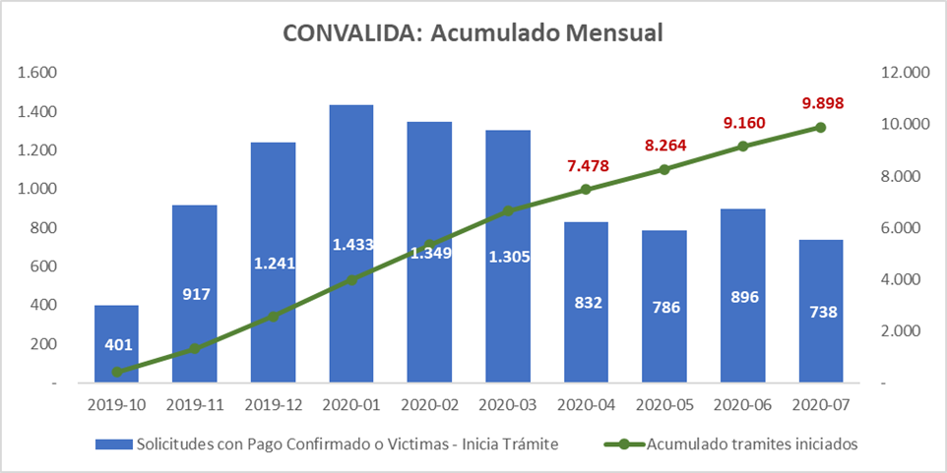
- Registro de Solicitudes, promedio diario por estado. En promedio se inician 36 trámites radicados diarios (confirmado el pago o víctimas), lo cual podría ser un indicador mínimo diario de gestión que se requiere desde la atención de los trámites. En mayo y junio el valor diario promedio fue de 29 radicados, en julio ha sido de 37 radicados.
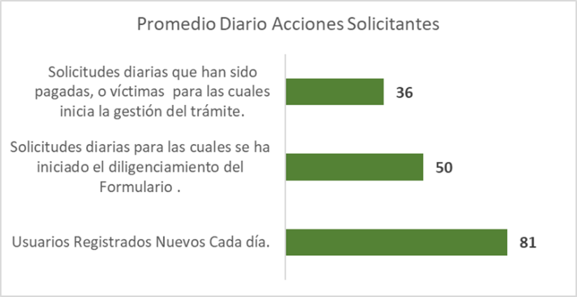
- Criterios de Convalidación de los trámites radicados en CONVALIDA – Resolución 10687 de 2019, en operación a partir del 16 de octubre de 2019:
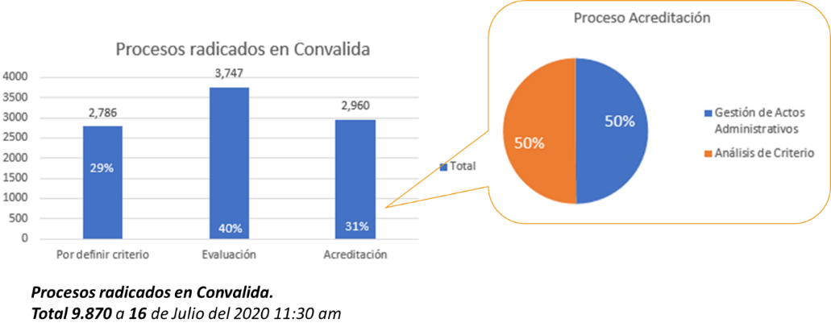
Necesidad para el Sistema de información de soporte al trámite de Registro Calificado.
El nuevo sistema de información de soporte al trámite de registro calificado se encuentra en etapa final de implementación, se tiene proyectado iniciar operación a partir del mes septiembre de 2020, razón por la cual se requiere iniciar el procesos contractual para la adquisición / renovación de las licencias y soporte de la solución de industria de gestión de procesos de negocio - BPMS Bizagi que conforme con las proyecciones e históricos del trámite de Registro calificado en su etapa de pre- radicado y radicado requiere en primera instancia una capacidad para 125.000 transacciones mensuales.
De acuerdo con lo anterior, se considera indispensable para el Ministerio de Educación a través de su oficina de Tecnología mantener actualizadas, soportadas e implementadas, estas soluciones tecnológicas que permiten la operación y el monitoreo de los procesos de Servicios TIC. Esto se logra con la implementación de herramientas debidamente soportadas por personal especializado en la solución Bizagi.

A.3 Aspecto regulatorio

Mediante el Decreto 5012 de 2009 y 854 de 2011 se definen como funciones de la Oficina de Tecnología y Sistemas de Información, entre otras, las siguientes: (“…”)

- Garantizar a las áreas del Ministerio de Educación Nacional, una infraestructura de hardware, redes y telecomunicaciones eficiente y segura, que permita el acceso de la información de forma ágil y permanente, identificando las mejores soluciones disponibles en el mercado.
- Identificar tecnologías emergentes y evaluar la viabilidad para su adopción en el sector educativo, teniendo en cuenta criterios económicos, financieros, normativos, de sostenibilidad, uso y tendencias de la industria de la tecnología y la información
- Controlar y hacer seguimiento a la operación de los contratos de mantenimiento de redes, aplicaciones, software, soporte técnico y mantenimiento preventivo y correctivo de equipos e infraestructura del sistema de información y comunicaciones del ministerio de educación nacional.
- Las demás funciones que se le asignen, que correspondan a la naturaleza de la dependencia.

Vale la pena resaltar que el objeto del presente contrato está alineado a la política de Gobierno en Línea formulada por el Estado Colombiano, los siguientes son los aspectos regulatorios del Gobierno en Línea:
Conpes 2790 de 1995 Gestión Pública orientada a resultados 1995 Decreto Ley 2150 de 1995 Estatuto Anti-trámites 2000 Conpes 3072 de 2000 Agenda de Conectividad 2000 Directiva 02 de 2000 Plan de Acción de la estrategia de Gobierno en Línea 2001 Decreto 127 de 2001 Consejerías y Programas Presidenciales en el Departamento Administrativo de la Presidencia de la República 2003 Decreto 3107 de 2003 Supresión del Programa Presidencial e integración de la Agenda de Conectividad al MinTIC 2008 Decreto 1151 de 2008 Lineamientos generales de la Estrategia de Gobierno en línea 2009 Ley 1341 de 2009 Mecanismo y condiciones para garantizar la masificación del Gobierno en Línea 2009 Circular No. 058 de 2009 de la Procuraduría General de la Nación Cumplimiento Decreto 1151 de 2008 2012 Decreto 2693 de 2012 Lineamientos generales de la Estrategia de Gobierno en línea 2014 Decreto 2573 de 2014 Lineamientos generales de la Estrategia de Gobierno en línea 2015 Decreto 1078 de 2015 Decreto Unico Sectorial - Lineamientos generales de la Estrategia de Gobierno en Línea Tema 1985 Ley 57 de 1985 Publicidad de los actos y documentos oficiales 2000 Ley 594 de 2000 Ley General de Archivos 2003 Acto legislativo 01 de 2003 Uso de medios electrónicos e informáticos para el ejercicio del derecho al sufragio 2004 Ley 892 de 2004 Mecanismo electrónico de votación e inscripción 2014 Ley 1712 de 2014 Ley de Transparencia y del Derecho de Acceso a la Información Pública Nacional 2015 Ley Estatutaria 1757 de 2015 Promoción y protección del derecho a la participación democrática 2015 Decreto Reglamentario Único 1081 de 2015 - Decreto 103 de 2015 Reglamento sobre la gestión de la información pública 2015 Resolución 3564 de 2015 Reglamentaciones asociadas a la Ley de Transparencia y Acceso a la Información Pública Tema 1991 Ley 527 de 1999 Ley de Comercio Electrónico 1995 Decreto Ley 2150 de 1995 Suprimen y reforman regulaciones, procedimientos o trámites innecesarios existentes en la Administración Pública 2000 Decreto 1747 de 2000 Entidades de certificación, los certificados y las firmas digitales 2002 Ley 734 de 2002 Código Único Disciplinario 2003 Ley 794 de 2003 Código de Procedimiento Civil 2003 Ley 812 de 2003 Renovación de la Administración Pública 2004 Ley 906 de 2004 Código de Procedimiento Penal 2004 Conpes 3292 de 2004 Proyecto de racionalización y automatización de trámites.

- ESTUDIO DE LA OFERTA
CANAL DE DISTRIBUCIÓN:

La distribución las licencias de software se realiza en Colombia, a través de tres (3) actores en la cadena de distribución como se detalla en la siguiente gráfica:

BIZAGI cuenta en Colombia con Partner autorizados por él para la venta y distribución de sus licencias y servicios.

El soporte de las licencias la ofrece directamente el fabricante Bizagi y es responsabilidad de éste durante el tiempo que quedó pactado. El soporte especializado lo ofrece directamente el partner a través de personal capacitado y certificado en las herramientas de Bizagi.

Partner autorizado para América Latina
Nombre del Proveedor | Tipo de Partner
Back Space | Certified Services Partner
Gattaca | Certified Services Partner
IMTIC | Certified Services Partner
Pragma | Certified Services Partner
SQDM | Certified Services Partner
Supportical | Certified Services Partner
Atos | Authorized Businness Partner
Everis | Authorized Businness Partner
Fibotech | Authorized Businness Partner
Grupo LPA | Authorized Businness Partner
GSI | Authorized Businness Partner
Heinsohn Bussines Technology | Authorized Businness Partner
Informática el Corte Inglés | Authorized Businness Partner
ITG | Authorized Businness Partner
NEORIS | Authorized Businness Partner
P4PRO | Authorized Businness Partner
SIMPAPEL | Authorized Businness Partner
SOPHOS SOLUTIONS | Authorized Businness Partner
TAAS | Authorized Businness Partner
TEZE | Authorized Businness Partner
XPERTA | Authorized Businness Partner

Fuente: https://www.bizagi.com/es/comunidad/partners/find-a-partner

- ESTUDIO DE LA DEMANDA

ADQUISICIONES PREVIAS DEL SERVICIO:

El Ministerio ha realizado la inversión en licenciamiento BIZAGI a través del siguiente contrato:

CONTRATO | MODALIDAD DE SELECCIÓN | ALCANCE
1218 de 2018  UNE EPM TELECOMUNICACIONES | Contrato Interadministrativo | Contrato de Operación TIC: en el marco del proyecto de mejoramiento y optimización de los procesos TIC de la Dirección de Calidad de Educación Superior, como lo son: Convalidación de títulos de Educación Superior y la renovación del sistema de soporte al trámite de Registro Calificado de Programas de Educación Superior

HISTÓRICO DE COMPRAS O ADQUISICIONES DE OTRAS ENTIDADES ESTATALES Y OTROS CONSUMIDORES DEL BIEN O SERVICIO

De otra parte, el estudio de mercado arrojó la siguiente información respecto de la experiencia del sector en contratos de esta índole:

Entidad Estatal | Referencia | Descripción | Fase actual | Cuantía | Proveedor
SECRETARIA DE TECNOLOGÍA DE LA INFORMACION Y LAS COMUNICACIONES - DEPARTAMENTO DE CUNDINAMARCA | STIC-CPS-054-2020 | CONTRATAR EL SERVICIO DE RENOVACIÓN DEL LICENCIAMIENTO, SOPORTE Y ACTUALIZACIÓN DE LA HERRAMIENTA BIZAGI PARA EL DEPARTAMENTO DE CUNDINAMARCA | Adjudicado | 113.733.060 COP | Bizagi Latam SAS
MINISTERIO DE DEFENSA NACIONAL | SUBASTA INVERSA No. 09/2020 MDN-UGG-DA | PRESTACIÓN DE SERVICIOS PARA LA AUTOMATIZACIÓN, SOPORTE Y MANTENIMIENTO EN LA PLATAFORMA BIZAGI, EN LA MODALIDAD DE BOLSA DE HORAS, CON DESTINO A LA UNIDAD DE GESTIÓN GENERAL DEL MINISTERIO DE DEFENSA | Presentación de observaciones | 551.232.000 COP
LA PREVISORA S.A. COMPAÑÍA DE SEGUROS | 400-2020-0100  Régimen Especial | Licenciamiento bizagi | Presentación de oferta | 43.889.556 COP

- CAPACIDAD FINANCIERA Y ORGANIZACIONAL

La Agencia Nacional de Contratación Pública – Colombia Compra Eficiente, tiene dentro de sus funciones elaborar y difundir instrumentos y herramientas que faciliten las compras y la contratación pública y promover las mejores prácticas, la eficiencia, transparencia y competitividad para lo cual ha emitido el “Manual para determinar y verificar los requisitos habilitantes en los procesos de contratación” desde el cual, el Ministerio de Educación Nacional ha orientado la metodología para, en este caso, establecer los indicadores financieros y organizacionales que permitirán verificar las condiciones mínimas financieras de los participantes en el proceso de contratación.
El citado manual indica: “Si el Proceso de Contratación requiere que los oferentes cuenten con RUP, la Entidad Estatal debe exigir en los Documentos del Proceso como mínimo los indicadores establecidos en este registro. Sin embargo, puede pedir indicadores adicionales, caso en el cual debe verificarlos directamente mediante documentos adicionales” (Subrayado nuestro)
Dado que para el presente proceso es necesario que los oferentes se encuentren inscritos en el RUP, se determinarán para el sector al cual pertenece el objeto del proceso los siguientes indicadores de capacidad financiera y organizacional: i) Liquidez, ii) Nivel de endeudamiento, iii) Razón de cobertura de intereses, iv) Rentabilidad del Patrimonio y v) Rentabilidad del activo.
Basados en lo anterior, el Ministerio de Educación Nacional en cumplimiento de su obligación de conocer el sector económico al cual pertenece el objeto del proceso (Decreto 1082 de 2015, Art. 2.2.1.1.1.6.1), ha tomado información de diferentes fuentes como Colombia Compra Eficiente, SECOP y los Portales de Información Empresarial de la Superintendencia de Sociedades, con el fin de establecer un panorama sobre la capacidad financiera y organizacional del sector en los últimos años.
CAPACIDAD FINANCIERA Y ORGANIZACIONAL DEL SECTOR
La capacidad financiera y organizacional del sector debe analizarse teniendo en cuenta su comportamiento en las últimas vigencias, por lo que a continuación se evidencian, por lo menos, los indicadores citados en el decreto 1082 de 2015 y que son reportados en el Registro Único de Proponentes.
De acuerdo con la información publicada en las bases de datos de la Superintendencia de Sociedades en cuanto a Estados Financieros por Sector, se realiza el análisis de la última vigencia disponible para consulta, de las empresas clasificadas en los sectores Actividades de consultoría informática y actividades de administración de instalaciones informáticas, Actividades de desarrollo de sistemas informáticos (planificación, análisis, diseño, programación, pruebas), Comercio al por mayor de computadores, equipo periférico y programas de informática y Comercio al por menor de computadores, equipos periféricos, programas de informática y equipos de telecomunicaciones en establecimientos especializados, filtradas de acuerdo con su objeto social relacionado con el objeto del proceso, se establece así el siguiente comportamiento.

2018
 | Actividades de consultoría informática y actividades de administración de instalaciones informáticas | Actividades de desarrollo de sistemas informáticos (planificación, análisis, diseño, programación, pruebas) | Comercio al por mayor de computadores, equipo periférico y programas de informática | Comercio al por menor de computadores, equipos periféricos, programas de informática y equipos de telecomunicaciones en establecimientos especializados
Liquidez | 1,37 | 1,55 | 1,18 | 1,20
Endeudamiento | 68% | 54% | 84% | 76%
Cobertura intereses | 2,83 | 1,06 | 1,33 | 2,31
Rentabilidad del patrimonio | 33% | 10% | 30% | 23%
Rentabilidad del activo | 11% | 5% | 5% | 6%

Adicionalmente, se realiza un análisis de la información reportada en SECOP tomando una muestra de 10 procesos con características similares al presente, adelantados durante las últimas vigencias por algunas entidades, con el fin de determinar a través de intervalos de confianza los rangos para establecer cada indicador.
En el Indicador de liquidez, la muestra refleja una dispersión de datos con una volatilidad o desviación del 0,20 y un coeficiente de variación de 15,52%, que se toma como heterogénea, por lo que se aplica el valor de la mediana para estimar el intervalo de confianza con un 95%; con base a lo cual se determina que en el presente proceso el indicador de liquidez debe estar entre 1,1 y 1,4.
La muestra para el nivel de endeudamiento refleja una dispersión de datos con una volatilidad o desviación de 0,05, un coeficiente de variación del 6,58%, que se toma como homogénea, por lo cual se aplica el valor de la media para estimar el intervalo de confianza con un 95%, el indicador de nivel de endeudamiento debe estar entre 67% y 73%.
En el Indicador de cobertura de intereses la muestra refleja una dispersión de datos con una volatilidad o desviación de 0,95 y un coeficiente de variación del 49,09%, que se toma como heterogénea, por lo que se aplica el valor de la mediana para estimar el intervalo de confianza con un 95%, el indicador de Cobertura de Interés debe estar entre 1 y 2,4.
La muestra del indicador de rentabilidad del patrimonio refleja una dispersión de datos con una volatilidad o desviación de 0,03, un coeficiente de variación del 66,57%, que se toma como heterogénea, por lo que se aplica el valor de la mediana para estimar el intervalo de confianza con un 95%, el indicador debe estar entre 3% y 7%.
En el Indicador de Rentabilidad sobre activos la muestra refleja una dispersión de datos con una volatilidad o desviación de 0,02 y un coeficiente de variación de 72,57%, que se toma como heterogénea, por lo que se aplica el valor de la mediana para estimar el intervalo de confianza con un 95%, el indicador de ROA debe estar entre 1% y 4%.
Adicionalmente a los indicadores financieros citados, el Ministerio, de acuerdo con las características del proceso contractual que se adelanta, requiere verificar la liquidez operacional de los oferentes, por lo que se incluye el capital de trabajo dentro de la verificación de requisitos habilitantes financieros.
CAPACIDAD FINANCIERA Y ORGANIZACIONAL EN EL PROCESO
Con base en el decreto 1082 de 2015, las recomendaciones de la Agencia Colombia Compra Eficiente y los riesgos asociados al objeto, los indicadores de capacidad financiera y organizacional, así como su relación frente a los riesgos del proceso, serán los que se definen a continuación:
Indicadores de capacidad financiera
De acuerdo con Colombia compra eficiente, “Los indicadores de capacidad financiera buscan establecer unas condiciones mínimas que reflejan la salud financiera de los proponentes a través de su liquidez y endeudamiento. Estas condiciones muestran la aptitud del proponente para cumplir oportuna y cabalmente el objeto del contrato.”, los indicadores de capacidad financiera que serán exigidos en el proceso son los siguientes:
• Índice de Liquidez: “el cual determina la capacidad que tiene un proponente para cumplir con sus obligaciones de corto plazo. A mayor índice de liquidez, menor es la probabilidad de que el proponente incumpla sus obligaciones de corto plazo.”
• Nivel de endeudamiento: “el cual determina el grado de endeudamiento en la estructura de financiación (pasivos y patrimonio) del proponente. A mayor índice de endeudamiento, mayor es la probabilidad del proponente de no poder cumplir con sus pasivos.”
• Razón de cobertura de intereses: “el cual refleja la capacidad del proponente de cumplir con sus obligaciones financieras. A mayor cobertura de intereses, menor es la probabilidad de que el proponente incumpla sus obligaciones financieras.”
• Capital de trabajo: “representa la liquidez operativa del proponente, es decir el remanente del proponente luego de liquidar sus activos corrientes (convertirlos en efectivo) y pagar el pasivo de corto plazo.”
Indicadores de capacidad organizacional
Teniendo en cuenta la definición establecida por Colombia compra eficiente en su manual para establecer y verificar requisitos habilitantes en procesos de contratación, “La capacidad organizacional es la aptitud de un proponente para cumplir oportuna y cabalmente el objeto del contrato en función de su organización interna. El Decreto 1082 de 2015 definió los indicadores de rentabilidad para medir la capacidad organizacional de un proponente teniendo en cuenta que está bien organizado cuando es rentable.”, los indicadores de capacidad organizacional que serán exigidos en el proceso son los siguientes:
• Rentabilidad del patrimonio: “el cual determina la rentabilidad del patrimonio del proponente, es decir, la capacidad de generación de utilidad operacional por cada peso invertido en el patrimonio. A mayor rentabilidad sobre el patrimonio, mayor es la rentabilidad de los accionistas y mejor la capacidad organizacional del proponente.”
• Rentabilidad del activo: “el cual determina la rentabilidad de los activos del proponente, es decir, la capacidad de generación de utilidad operacional por cada peso invertido en el activo. A mayor rentabilidad sobre activos, mayor es la rentabilidad del negocio y mejor la capacidad organizacional del proponente. Este indicador debe ser siempre menor o igual que el de rentabilidad sobre patrimonio.”
Análisis de los valores máximos y mínimos de los indicadores definidos
Criterios para la fijación de los límites de los indicadores
El Ministerio de Educación Nacional, para la fijación de los límites de los indicadores de capacidad financiera y operacional, ha tomado en cuenta diferentes criterios, con el fin de no limitarse a la aplicación mecánica de fórmulas matemáticas (Decreto 1082 de 2015, Art. 2.2.1.1.1.6.2), estos son:
• La proporcionalidad con el objeto del contrato, su valor, complejidad, plazo y forma de pago, así como las condiciones generales que definen el comportamiento del sector.
• La proporcionalidad con el riesgo asociado al proceso de contratación. El cumplimiento de los indicadores financieros y de capacidad organizacional por parte de los proponentes, tienen incidencia directa en la mitigación de los riesgos proceso.
• El establecimiento de dichos indicadores debe conservar el cumplimiento del principio de la selección objetiva mediante la promoción de la libre concurrencia y la pluralidad de ofertas dentro del proceso.
• Los indicadores de capacidad financiera y organizacional deben motivar la competencia en el mercado.
• La proporcionalidad con la capacidad financiera y organizacional del sector económico al cual pertenece el objeto del proceso.
Análisis de los indicadores de capacidad financiera y organizacional exigidos
Con base en análisis del sector realizado es posible concluir que existe pluralidad de oferentes frente al cumplimiento de los indicadores entorno al valor promedio de ellos. No obstante, teniendo en cuenta los criterios para la fijación de los límites de los indicadores el Ministerio establece los siguientes para el presente proceso.
INDICADOR | LIMITE ESTABLECIDO
Liquidez | MAYOR O IGUAL A 1,2 VECES
Endeudamiento | MENOR O IGUAL AL 73%
Cobertura de intereses | MAYOR O IGUAL A 1 VECES
Rentabilidad del Patrimonio | MAYOR O IGUAL A 3%
Rentabilidad del Activo | MAYOR O IGUAL A 1%
Capital de trabajo | MAYOR O IGUAL AL 50% del Presupuesto oficial estimado

El Ministerio de Educación Nacional verificó previamente en la página de la Agencia Nacional de Contratación Pública, Tienda Virtual si existía o no acuerdo marco de precios para el suministro de licenciamiento Bizagi, sin que figure la existencia de acuerdo marco para tal fin, por lo tanto, la modalidad por la cual se debe adelantar el presente proceso es selección abreviada por subasta inversa.

Los productos y servicios por adquirir son bienes y servicios de común utilización (software) con especificaciones técnicas, patrones de desempeño y calidad iguales o similares, que en consecuencia para el presente proceso pueden ser agrupados como bienes y servicios homogéneos para su adquisición pudiéndose definir, así como bienes y servicios de características técnicas uniformes.

El margen mínimo de mejora de la oferta será del 3% sobre el valor total de la propuesta inicial de menor valor, este margen se establece conforme a los históricos de este tipo de procesos que ha venido publicando el Ministerio.

IV. Fuentes de Información
Tema Fuentes sugeridas
Contexto económico
- DANE: www.dane.gov.co
- ANIF: www.anif.gov.co
- ANDI (Encuesta de opinión industrial): www.andi.gov.co
- Banco de La República: www.banrep.gov.co
- Cámaras de Comercio
- Superintendencia de Industria y Comercio: www.sic.gov.co
- Fedesarrollo: www.fedesarrollo.org.co
- Confecámaras: www.confecamaras.org.co
- Departamento Nacional de Planeación –DNP–: www.dnp.gov.co
- Asobancaria (economía y finanzas): www.asobancaria.com
Tema Fuentes sugerida
Contexto técnico
- Ministerio de las Tecnologías de Información y las Comunicaciones:
www.mintic.gov.co
- Información general: www.losavancestecnologicos.com
- Revista ComputerWorld (tecnología): www.computerworld.com

Contexto regulatorio
- Presidencia de la República: www.presidencia.gov.co
- Superintendencias
- Ministerios
- Archivo General de la Nación: www.archivogeneral.gov.co
- Síntesis: www.colombiacompra.gov.co

Contexto ambiental
- Ministerio del Medio Ambiente: www.minambiente.gov.co
- Ministerio de Minas y Energía: www.minminas.gov.co
- Instituto Colombiano Agropecuario –ICA–: www.ica.gov.co

Estudio de la oferta
- SECOP: www.colombiacompra.gov.co
- SIREM (información financiera; para el uso de esta herramienta revise el manual
del usuario): www.supersociedades.gov.co
- Ministerio de Comercio, Industria y Turismo (Directorio de asociaciones y
agremiaciones): www.mincit.gov.co
- Superintendencias
- Sectoriales

Estudio de la demanda
- SECOP: www.colombiacompra.gov.co
- Páginas web de las Entidades Estatales
- Encargados de compras de otras Entidades Estatales
- Guía para la codificación de bienes y servicios de acuerdo con el código estándar de
productos y servicios de Naciones Unidas (UNSPSC) – Colombia Compra Eficiente:
www.colombiacompra.gov.co/manuales

Encuesta Mensual del Servicio, DANE: https://www.dane.gov.co/index.php/estadisticas-por-tema/servicios/encuesta-mensual-de-servicios-ems
Artículo: Servicios Tecnológicos, https://www.mintic.gov.co/gestion-ti/Gestion-IT4+/Servicios-Tecnologicos/
Artículo Revista Dinero: Los retos que Colombia supera ante la cuarta revolución industrial, https://www.dinero.com/tecnologia/articulo/cuales-son-los-retos-que-debe-superar-colombia-ante-la-cuarta-revolucion-industrial-l001/280911

